1. Поясните тезис «PL/SQL – процедурное расширение SQL»

PL/SQL – Procedural Language extensions to SQL

1. Чувствителен ли к регистру язык **PL/SQL**?

Можно писать как маленькими, так и большими

1. Что такое анонимный блок? Как выглядит простейший анонимный блок **PL/SQL**? Почему он называется анонимным.

Блок кода PL/SQL, который не содержит заголовка. Поэтому так и называется. Т.е. начинается сразу с DECLARE или BEGIN

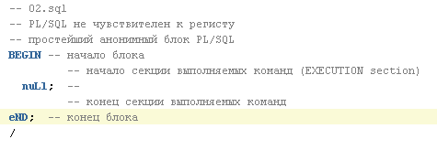

1. Что необходимо предпринять, для того что бы вывод процедуры **dbms_output.put_line** отображался в **SQL+, SQLDevеloper**.

Для того, чтобы вывод DBMS_OUPUT отображался в **SQLDeveloper** необходимо это установить с помощью соответствующей команды в меню **View** и подключить появившееся окно к одному из подключений (на окне **зеленый +**). Для того, чтобы вывод DBMS_OUPUT отображался в **SQL+** необходимо выполнить команду **set serveroutput on**

1. Перечислите, из каких секций состоит программа на языке **PL/SQL**? Объясните их назначение. Какие из них обязательные?

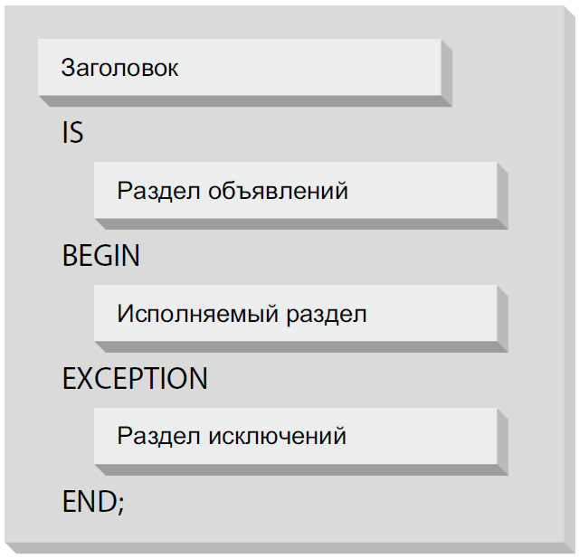

Не обязательны Заголовок и exception.

1. Что такое исключение PL/SQL?

Исключение – exception.Ситуация, при которой возникает ошибка, которую компилятор/интерпритатор не способен решить самостоятельно, в результате чего исполнение программного кода прекращается.

1. Что такое вложенные блоки PL/SQL? Для чего они применяются? Как работают секции исключения во вложенных блоках?

Блок Begin..end выполненный в рамках другого Begin..end.

* Область действия (scope) – переменные, исключения, модули – локальны в рамках блока;
* Область видимости – в текущем блоке;

1. Совпадают ли типы данных базы данных Oracle и PL/SQL?

Частично совпадают

1. Какая семантика символов используется в Oracle?

* Байтовая семантика рассматривает строки как последовательность байтов
* Символьная семантика рассматривает строки как последовательность символов
* Задается параметром NLS_LENGTH_SEMANTICS
* По умолчанию - BYTE
* Можно задавать семантику для столбца:
  + VARCHAR2(20 BYTE)
  + VARCHAR2(10 CHAR)

1. Перечислите все типы данных для хранения символьной информации в базе данных Oracle и программе на PL/SQL.

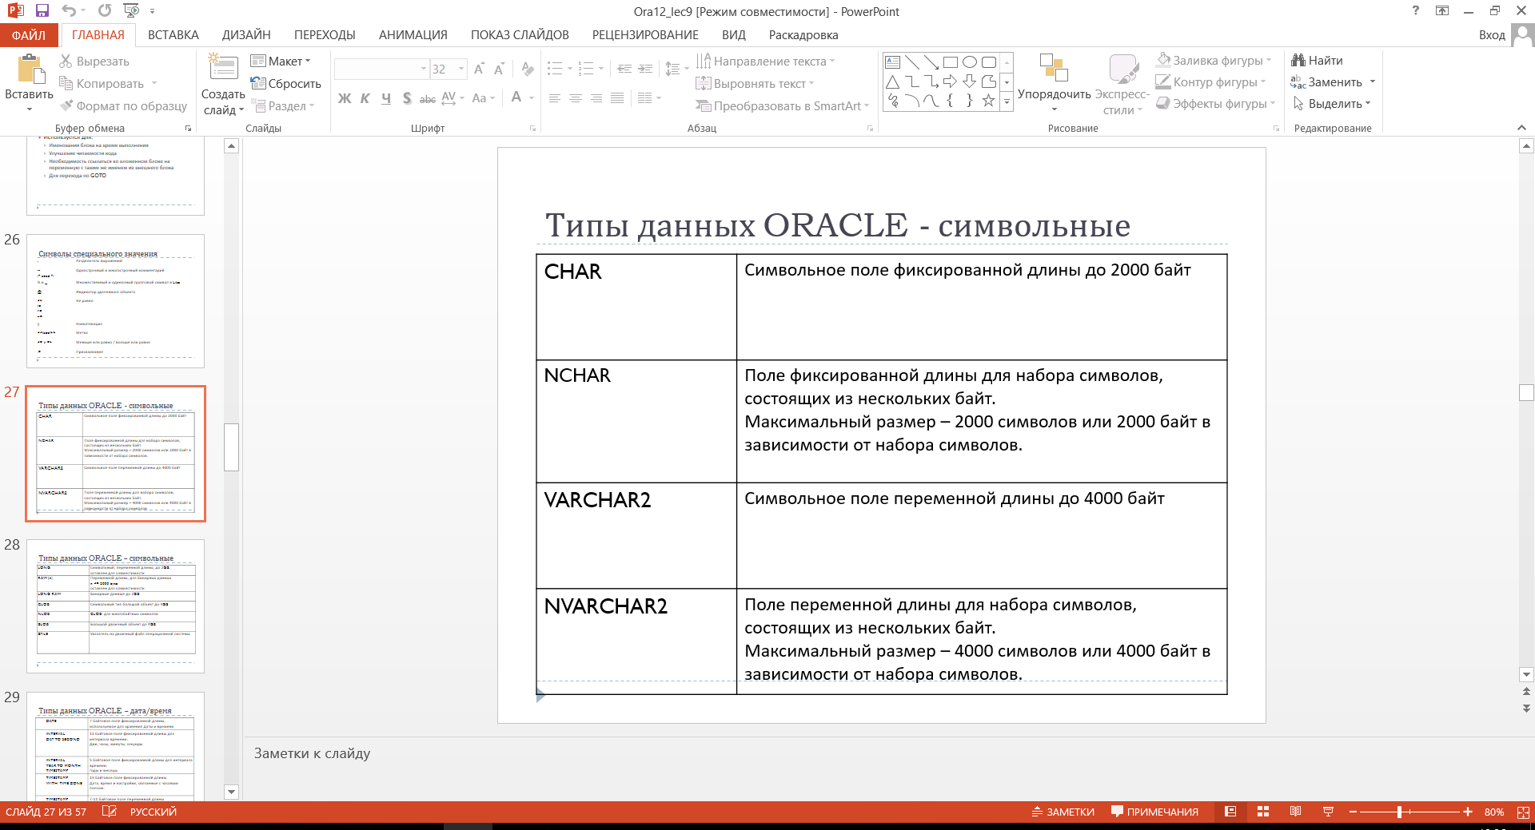

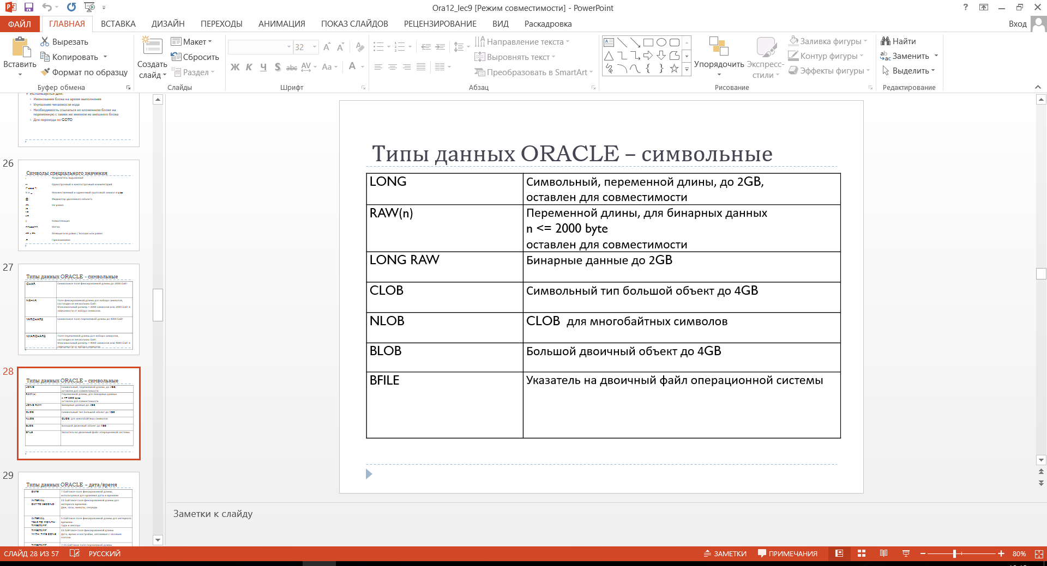

1. Перечислите все типы данных для хранения числовых данных в базе данных Oracle и программе на PL/SQL.

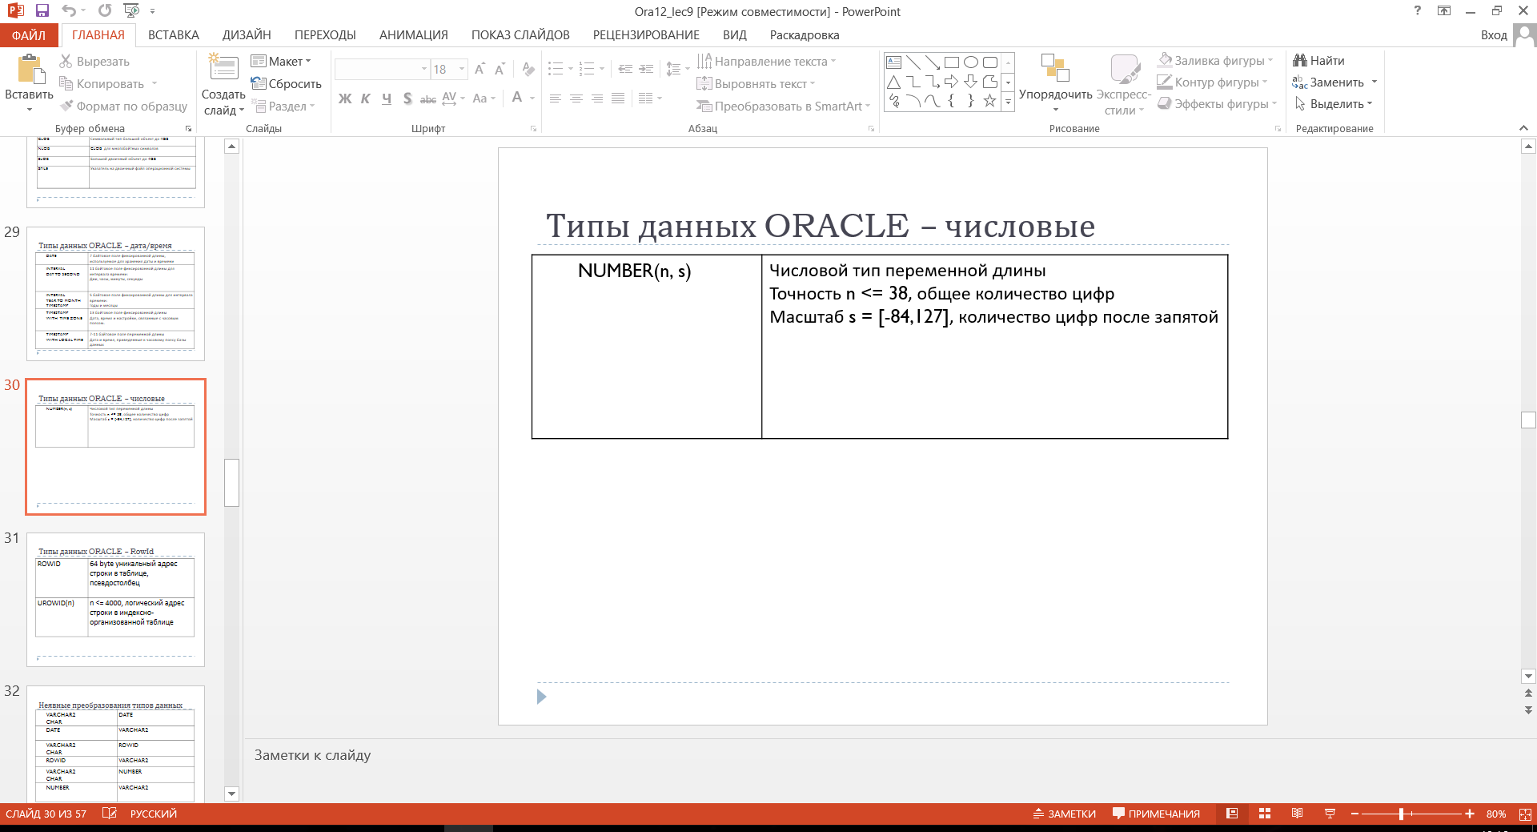

1. Перечислите все операции, которые использовались при выполнении работы.

Create table

Insert into

Declare

Begin

End

Exception

DBMS_OUTPUT.put_line

If

Else

Elsif

Loop

For

While

Case

1. Перечислите представления словаря базы данных, хранящие информацию связанную PL/SQL.

select name,value from v$parameter where name='plsql_warnings';

SELECT keyword FROM v$reserved_words where length=1 and keyword!='A';

show parameter plsql_warnings;

1. Как получить все параметры Oracle связанные с PL/SQL?

show parameter plsql